**PRAKTIKUM SISTEM OPERASI**

**UAS**



**Nama : NICKY JULYATRIKA SARI**

**NIM : L200200101**

**PROGRAM STUDI**

**INFORMATIKA**

**FAKULTAS KOMUNIKASI DAN INFORMATIKA**

**UNIVERSITAS MUHAMMADIYAH SURAKARTA**

**TAHUN 2021/2022**

1. Lakukan perintah untuk update pada so linux, kemudian install 3 aplikasi yang belum ada di pc settelah ter install hilangkan 1 aplikasi baru tadi. Kemudian screenshoot hasil kerja kalian untuk dibuat laporan

***Pesan : Karena terjadi error pada system ubuntu saya,saya meminjam laptop milik teman saya untuk mengerjakan soal nomer 1.***

***Jadi,saya harap pengertian dari pak ihsan dan sebelumnya saya minta maaf yang sebesar-besarnya.terimakasih***

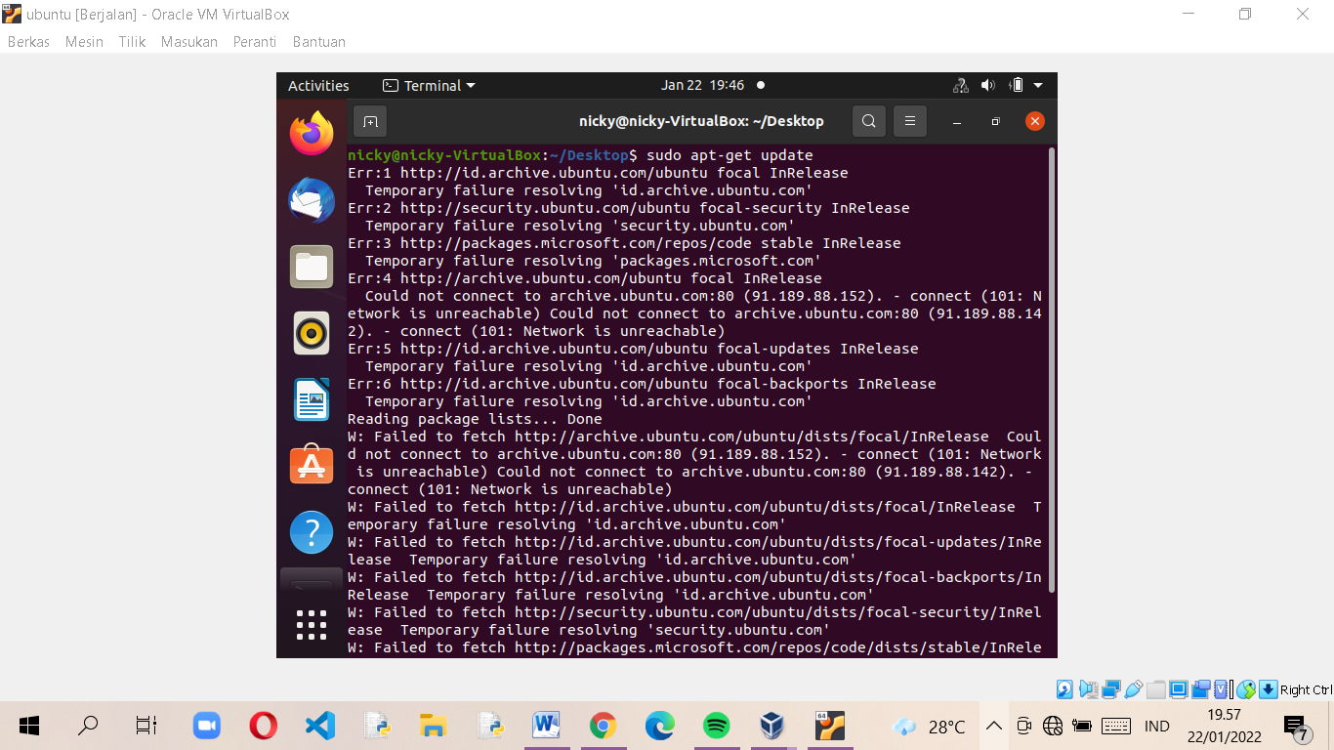

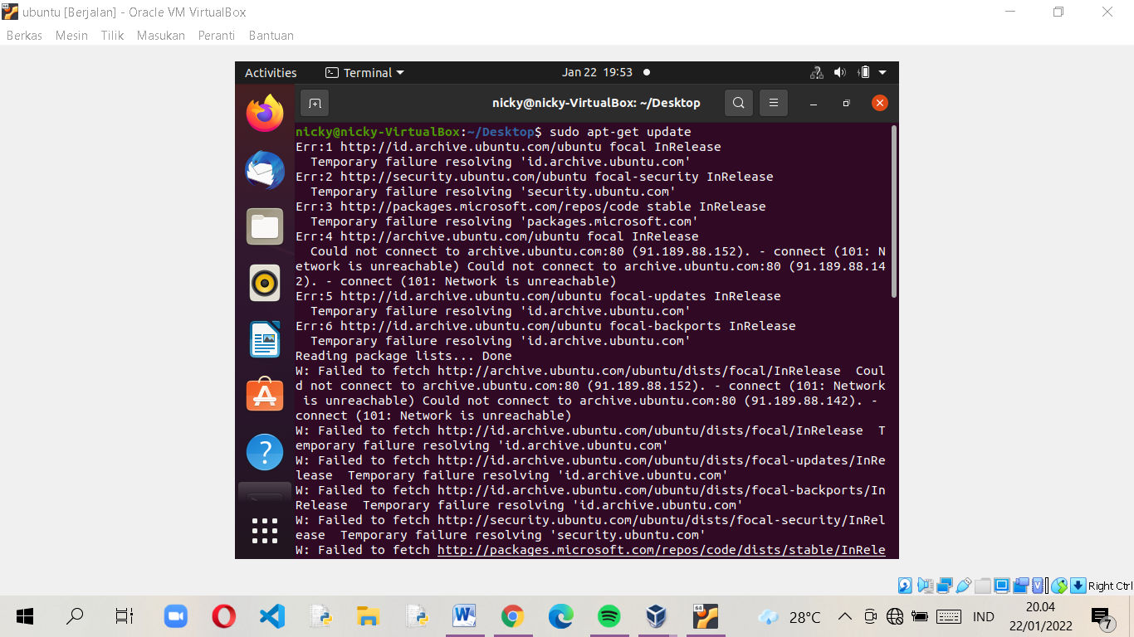

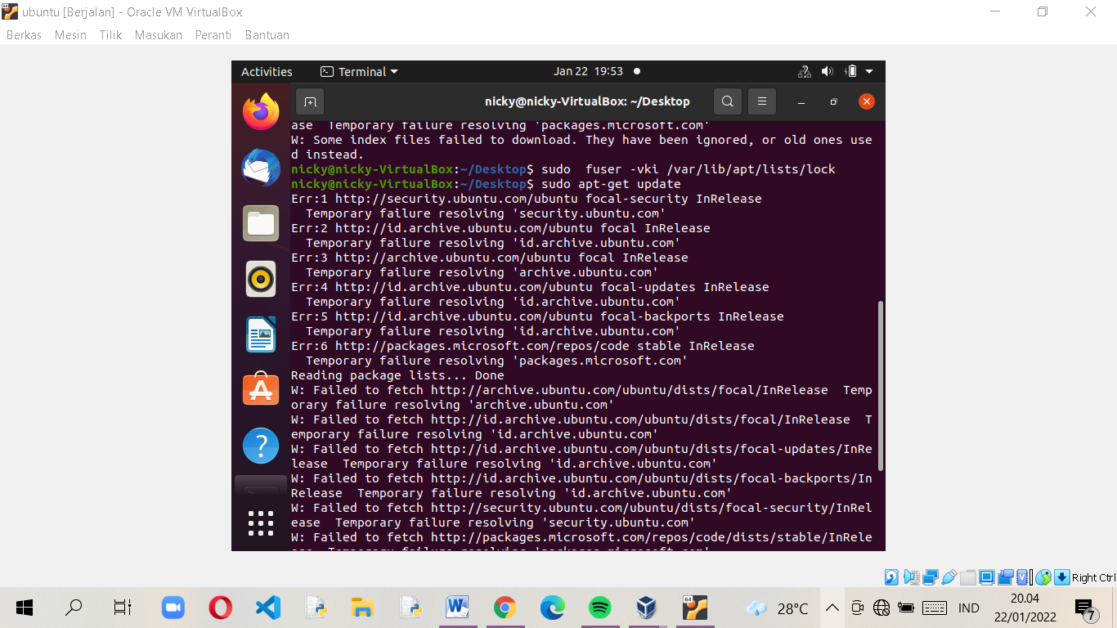

* 1. Perintah update

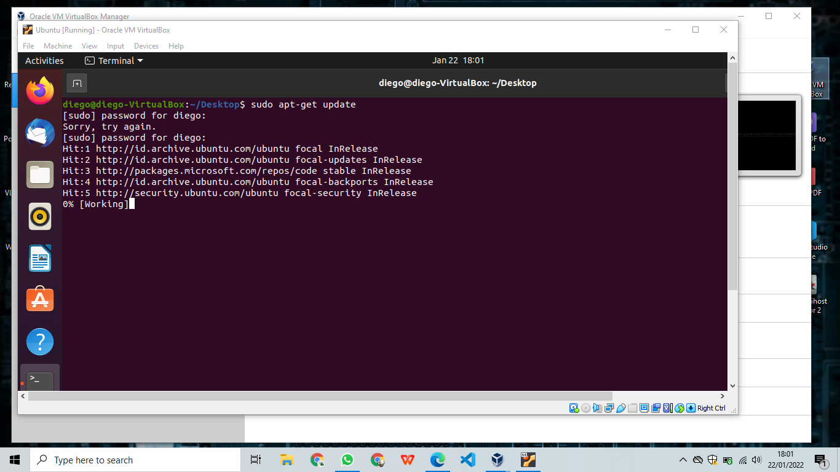

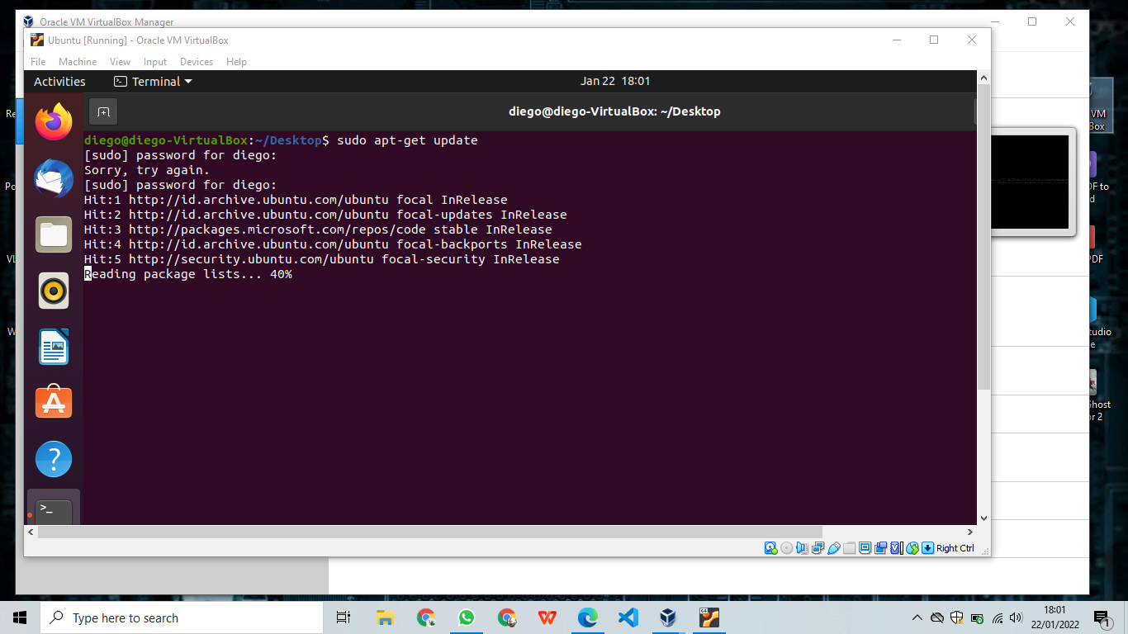

* 1. Instal aplikasi 1 = vim

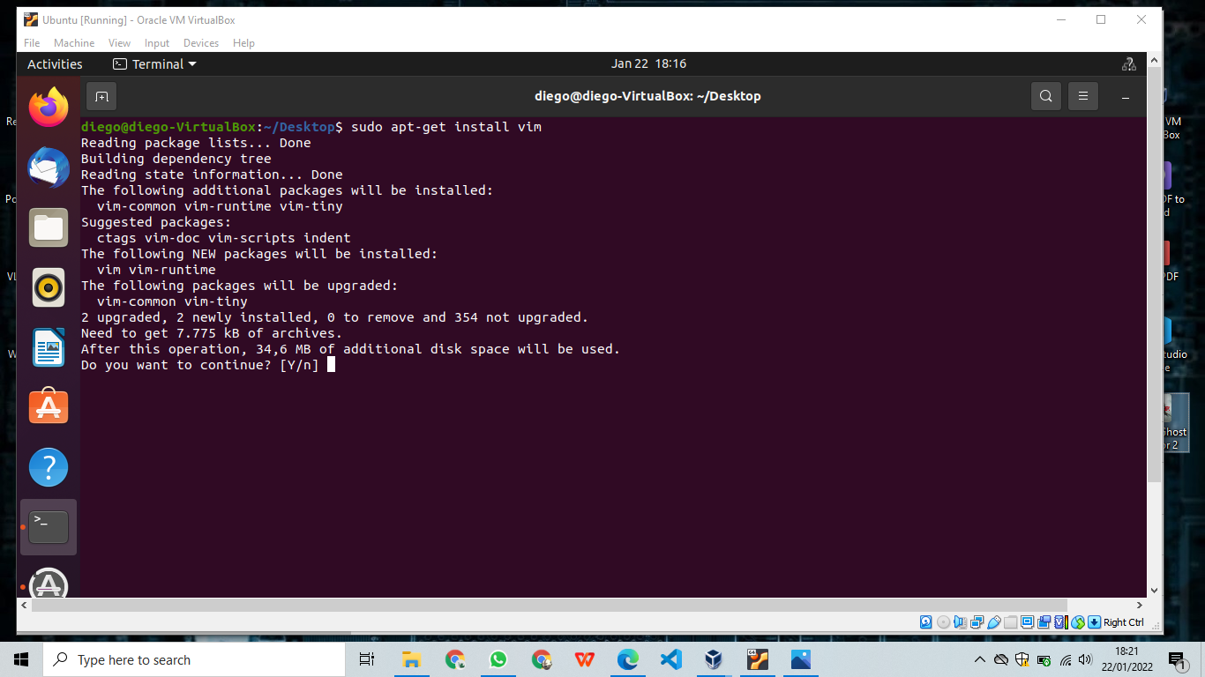

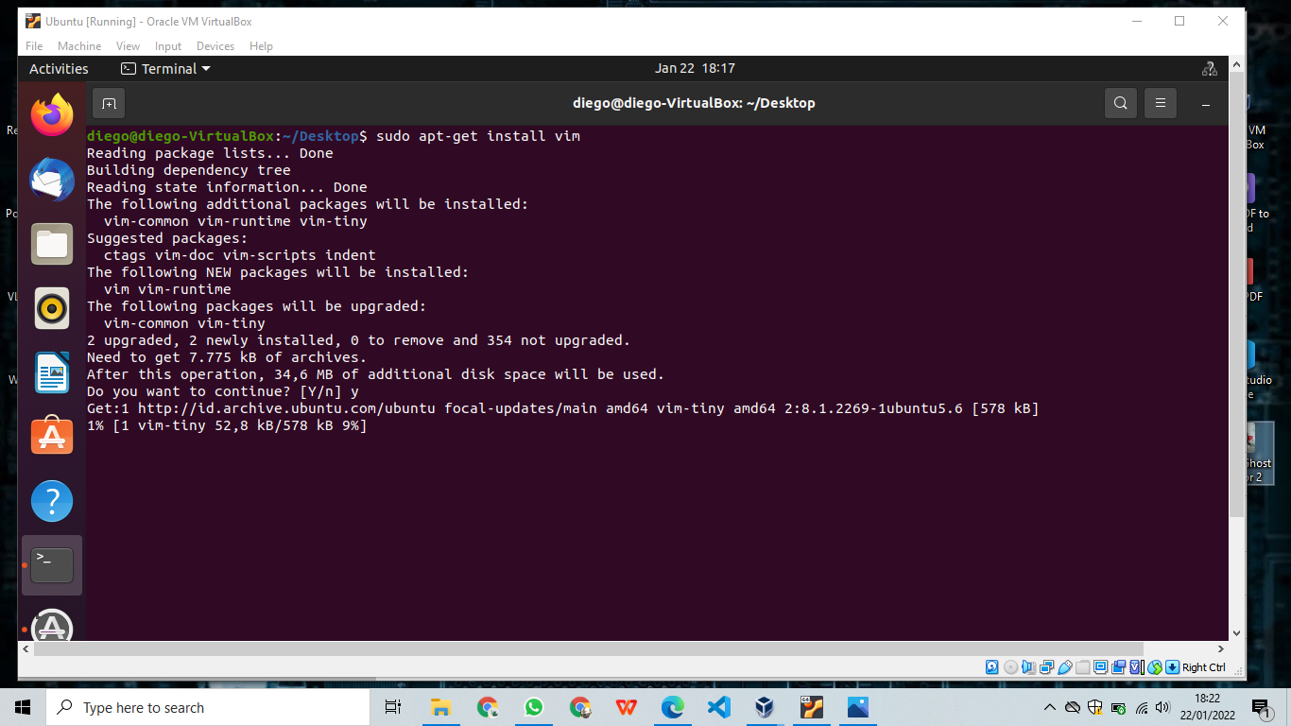

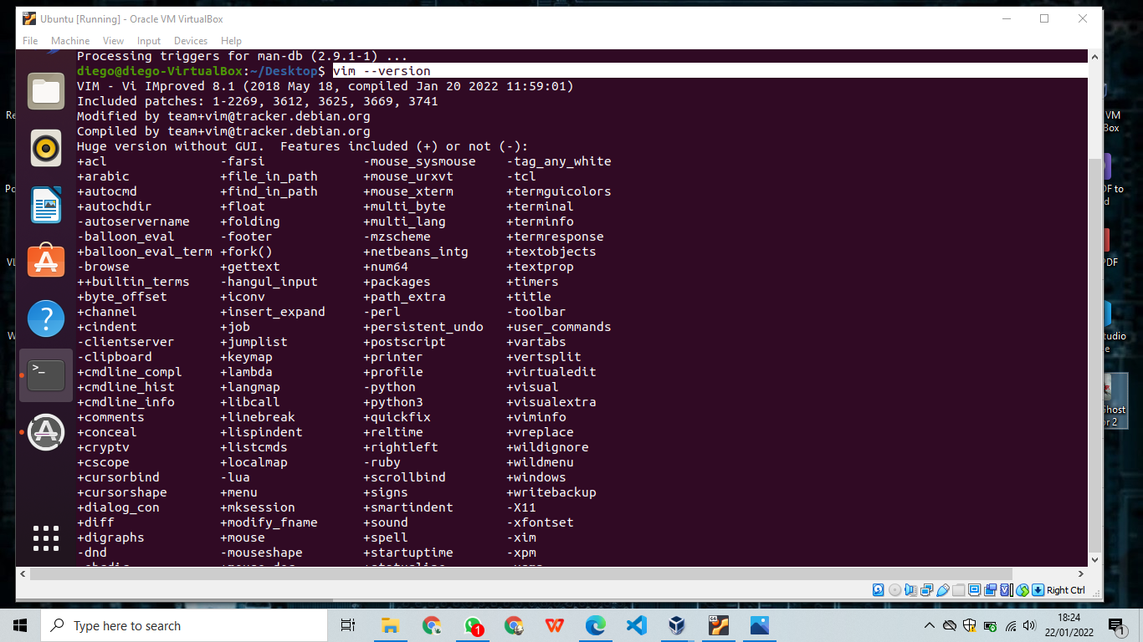

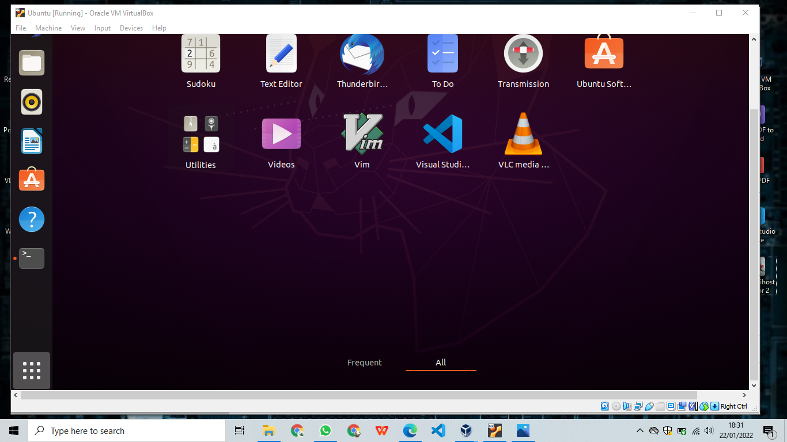

* 1. Instal aplikasi VCL

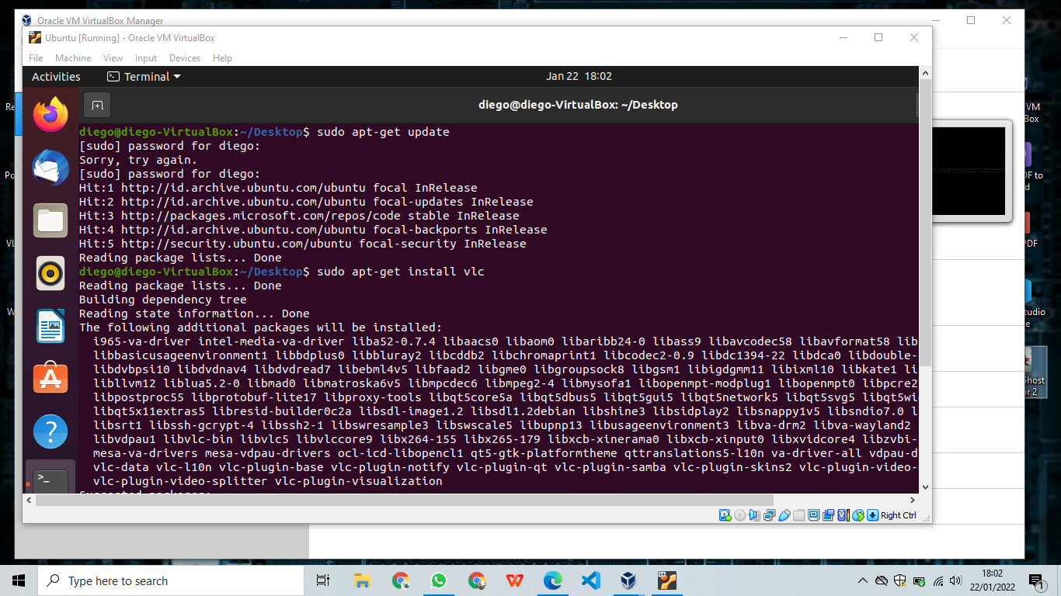

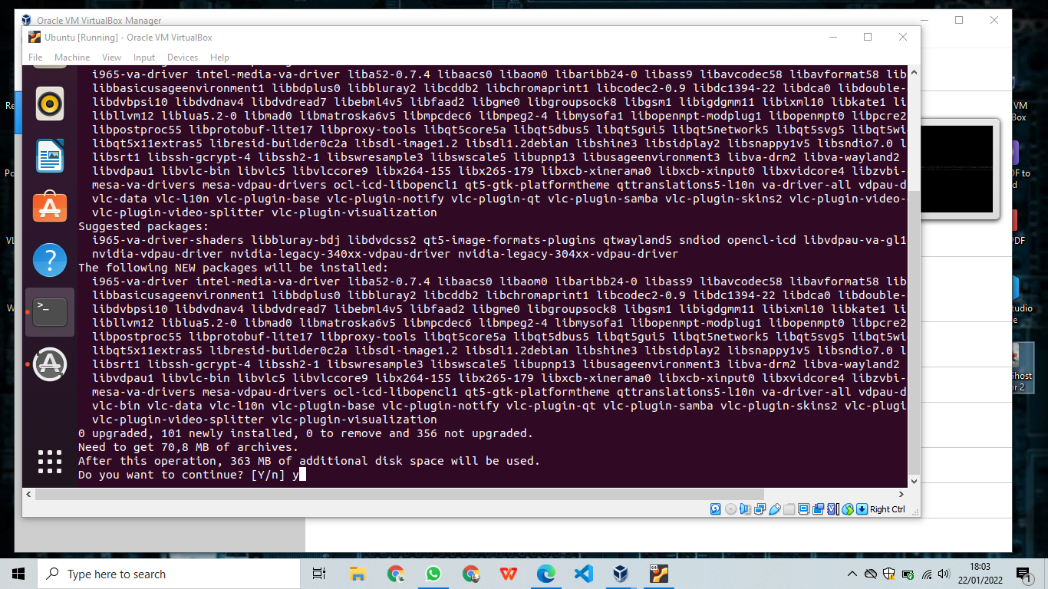



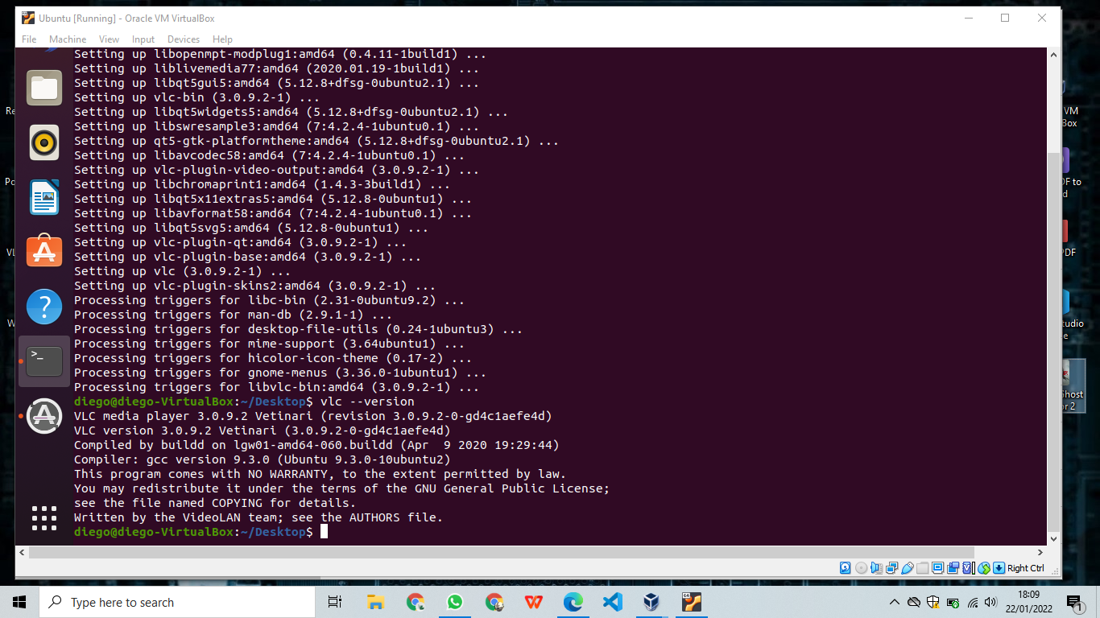

* 1. Instal aplikasi pidgin

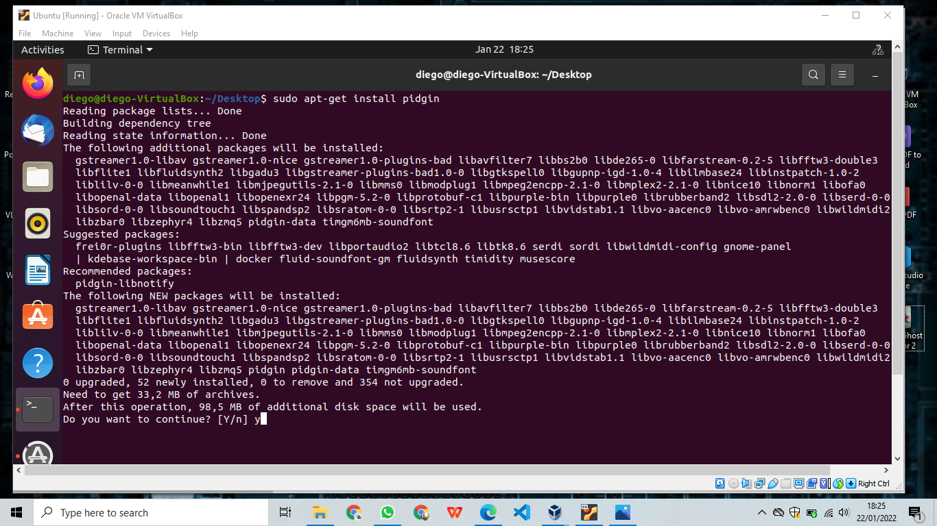

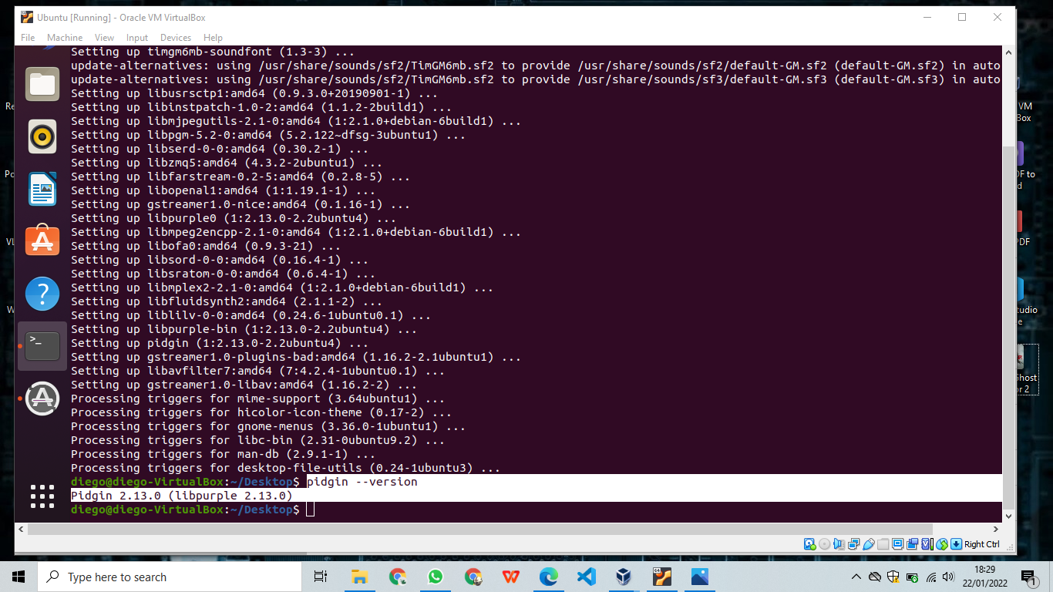

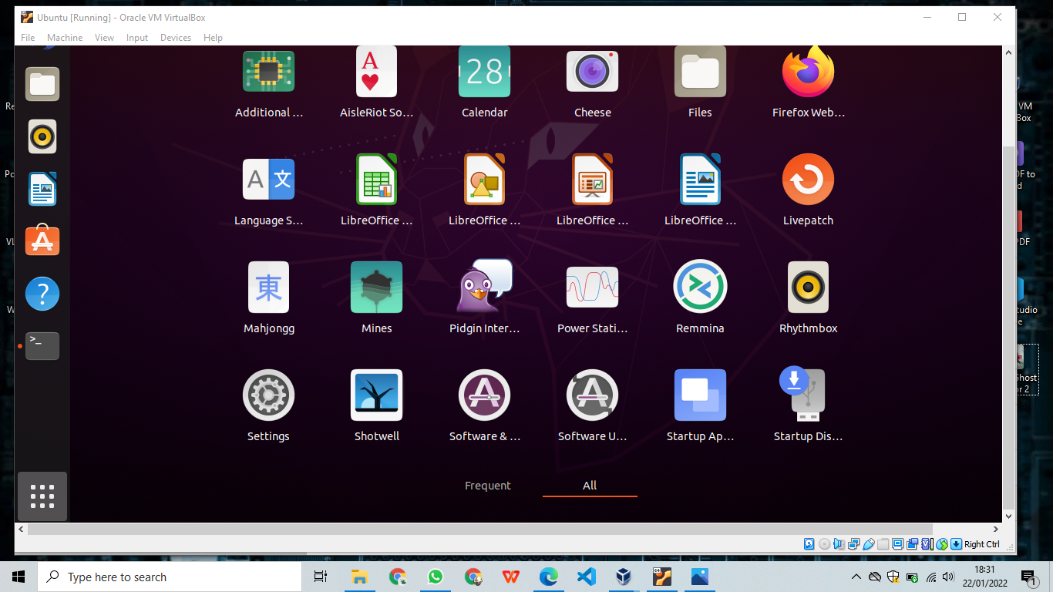

* 1. Uninstal pidgin

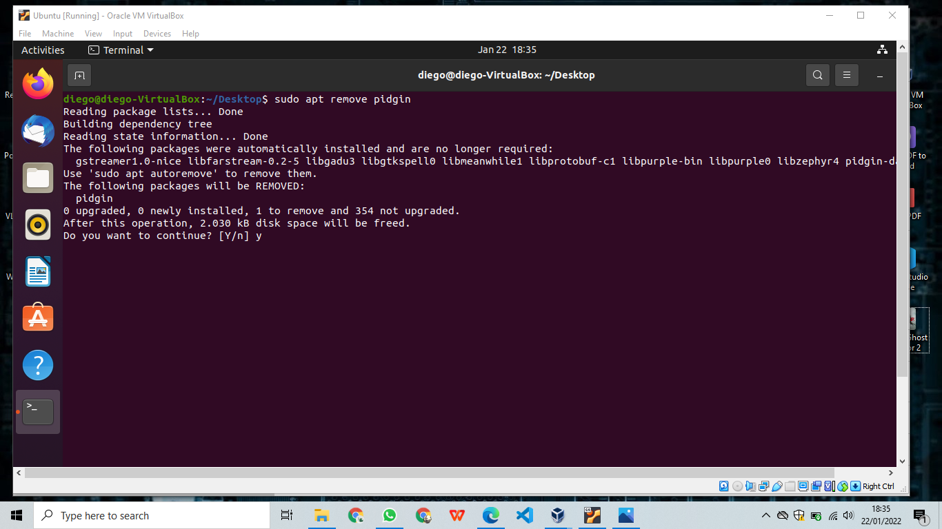

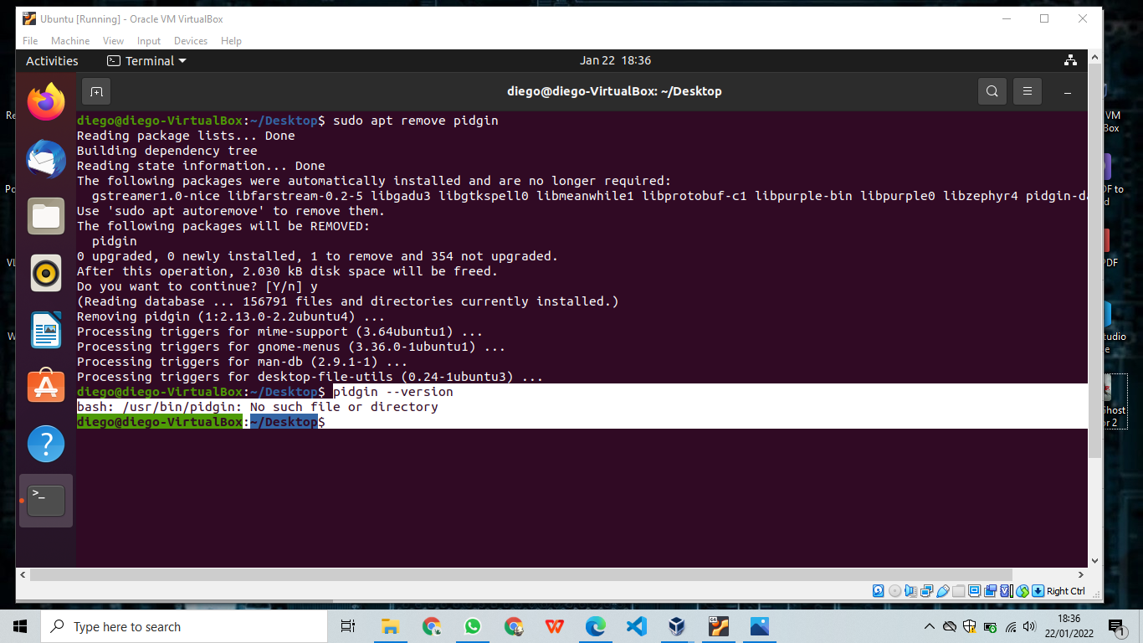

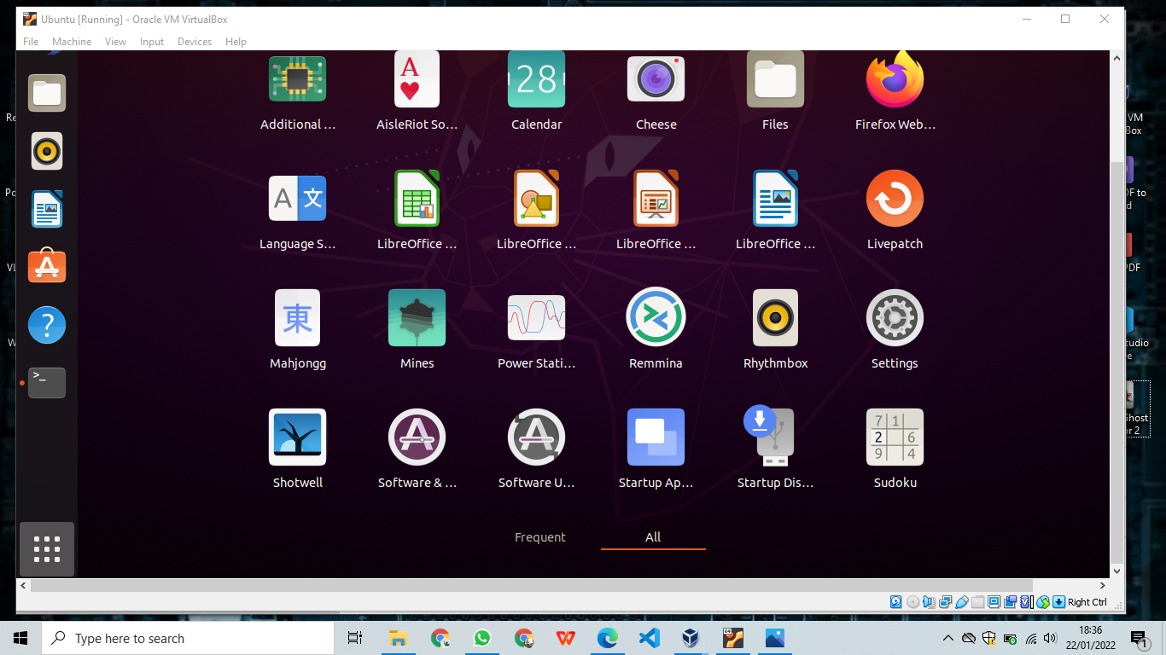

1. Melalui terminal gunakanlah perintah linux
2. buatlah folder baru dengan nama “nim anda” dan menampilkaninformasi lokasi folder “nim anda” yang telah anda buat.
3. Dengan kombinasi angka Berikan permission untuk folder tersebut dengan ketentuan :

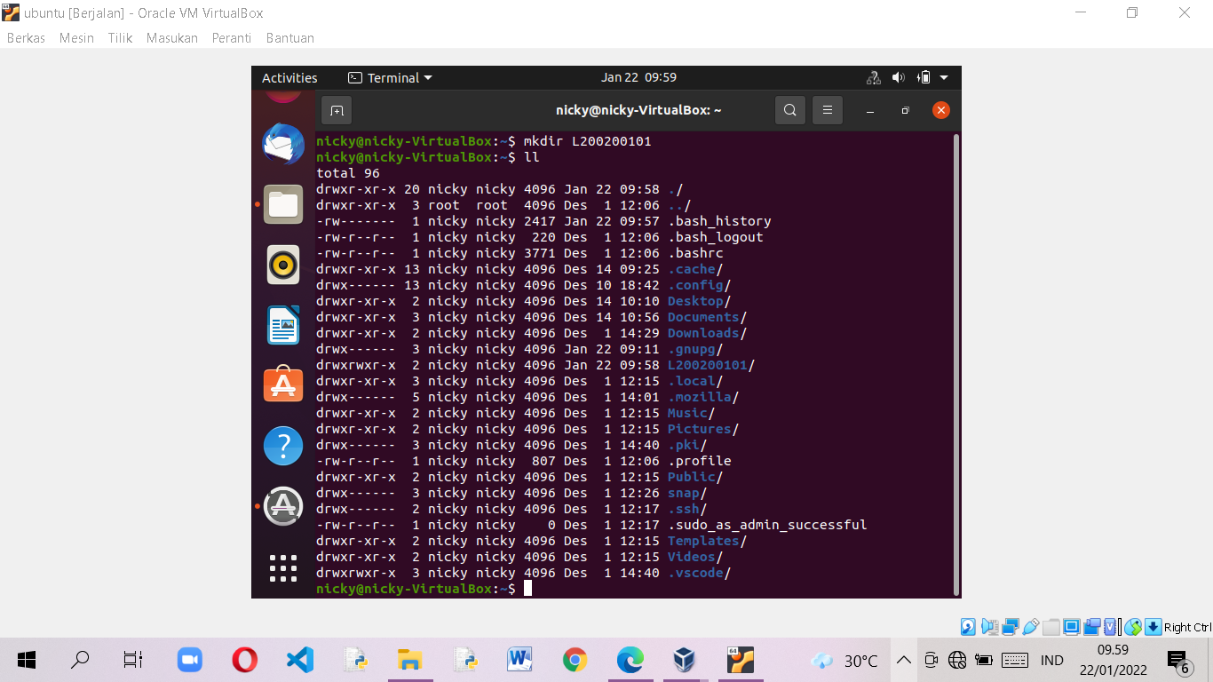

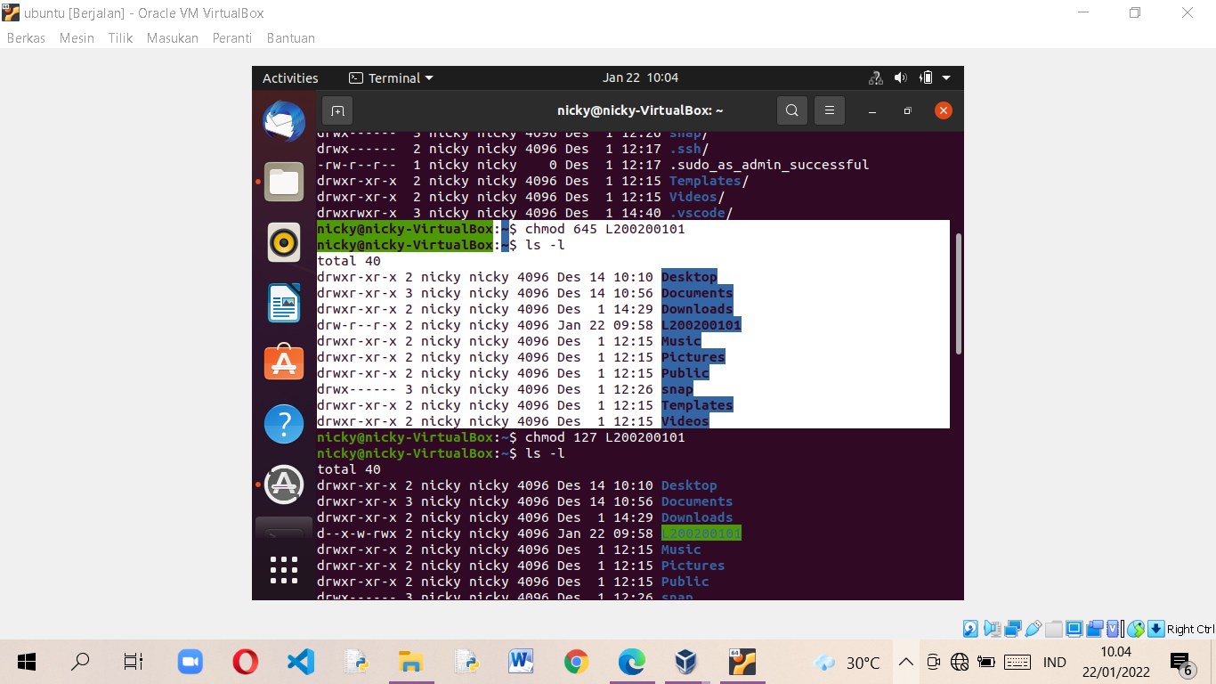

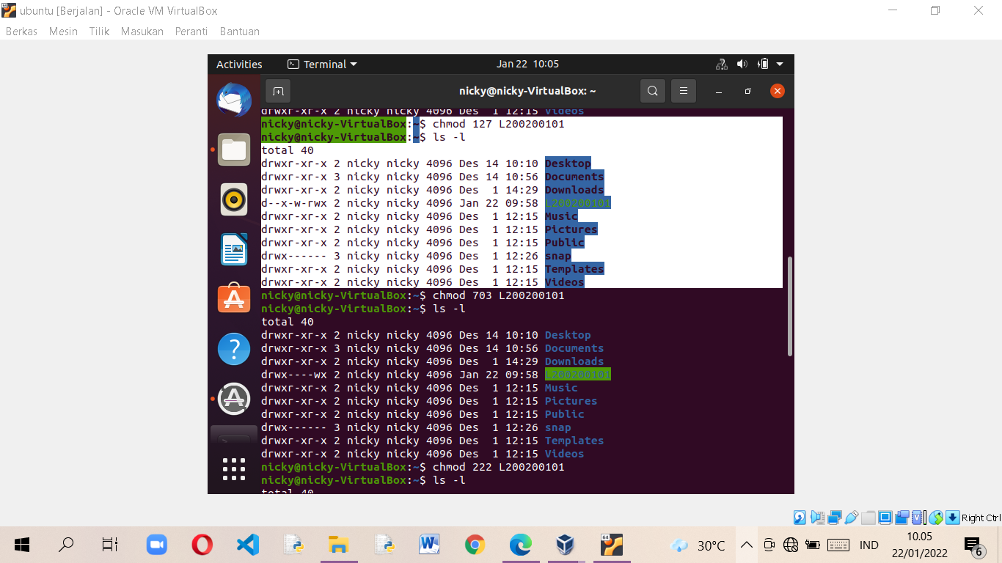

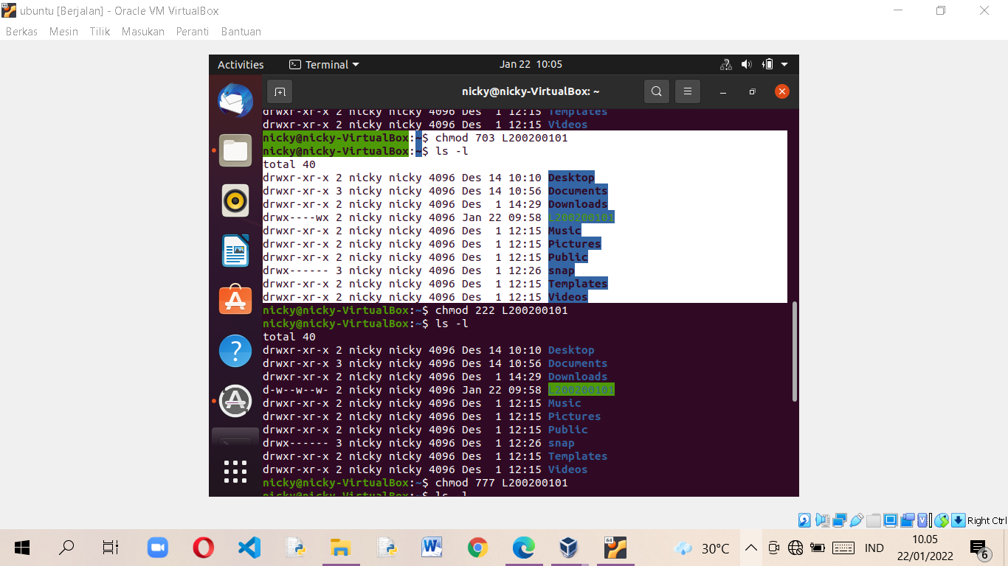

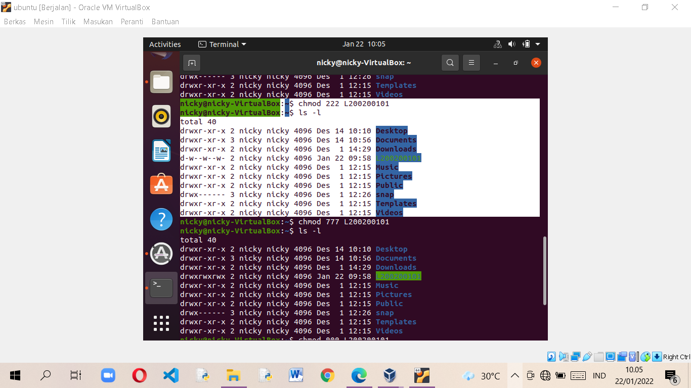

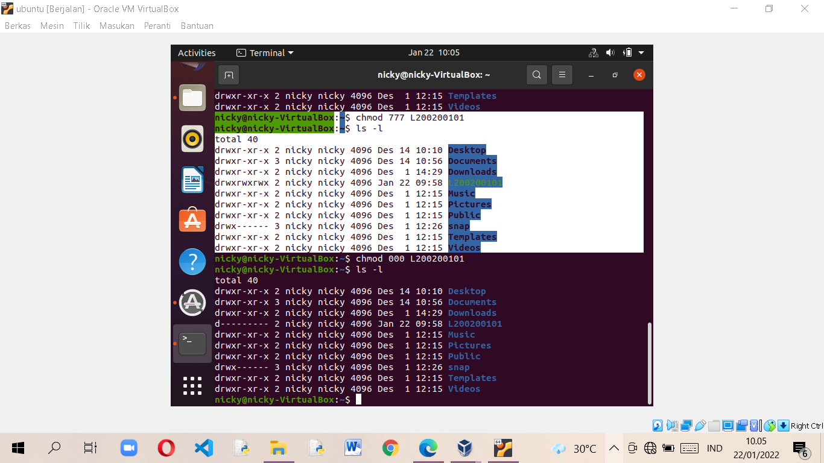

1. Ubah file diatas dengan permission 000 kemudian dengan perintah operand ubah permision menja

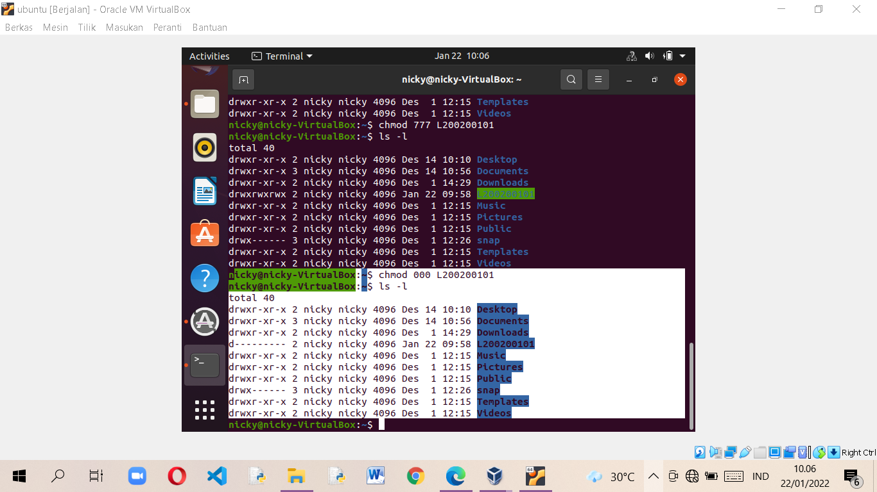

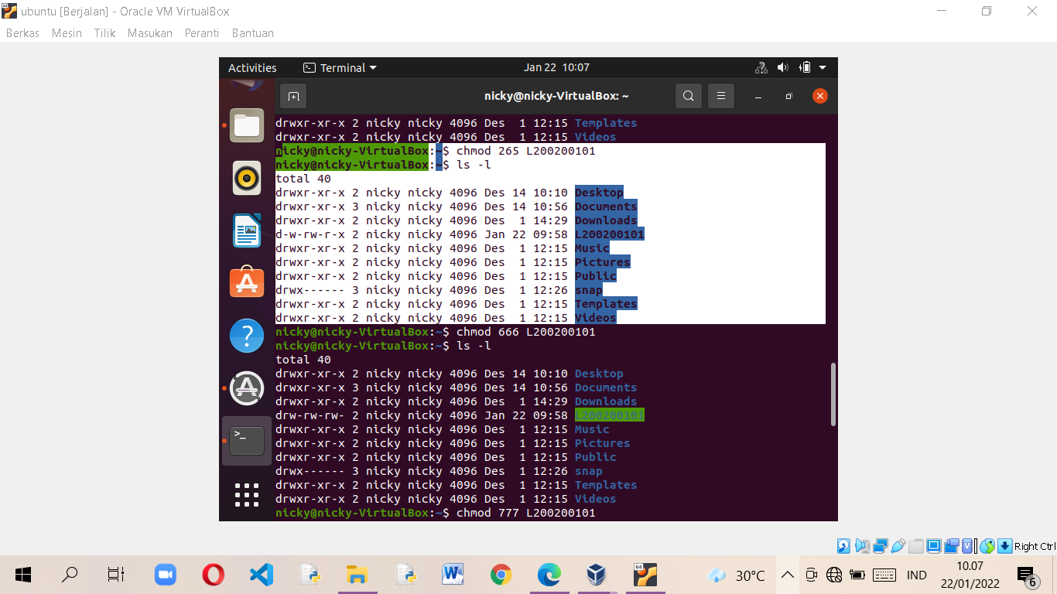

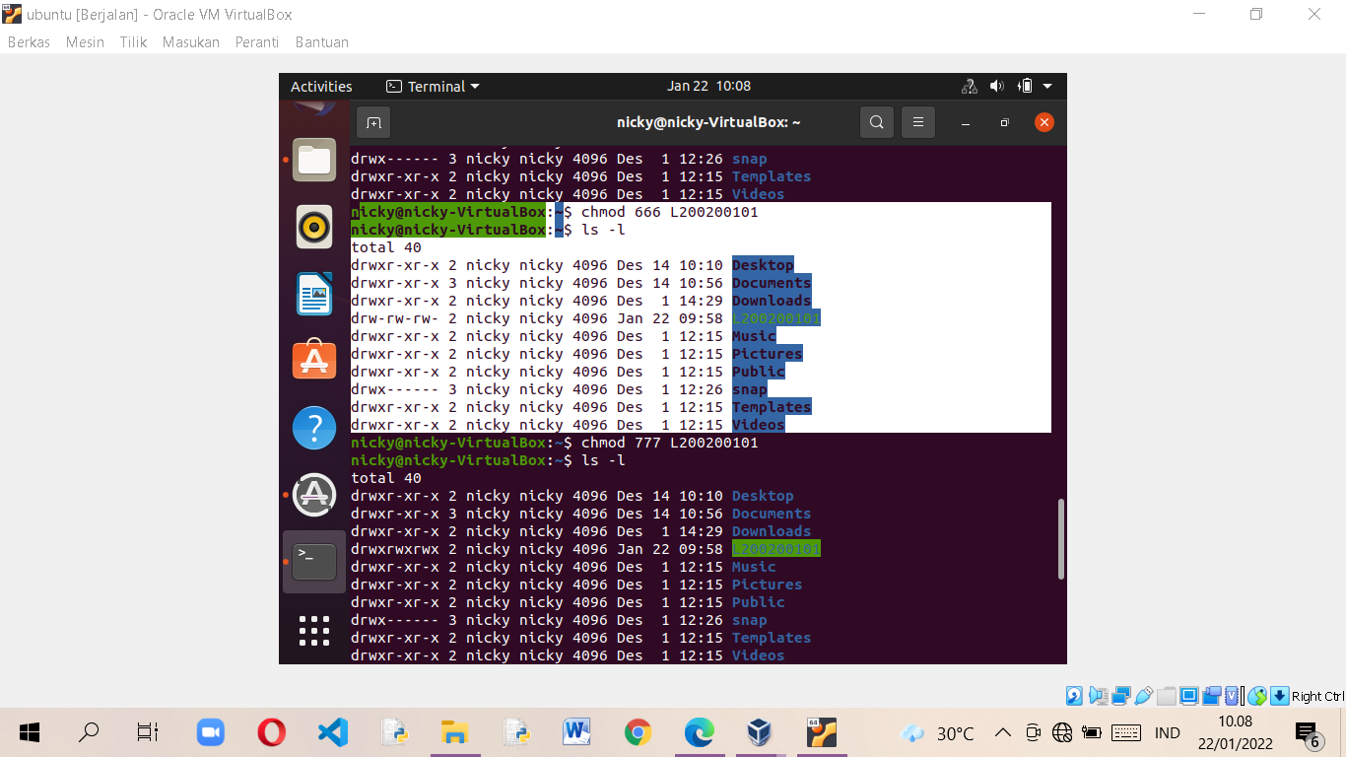

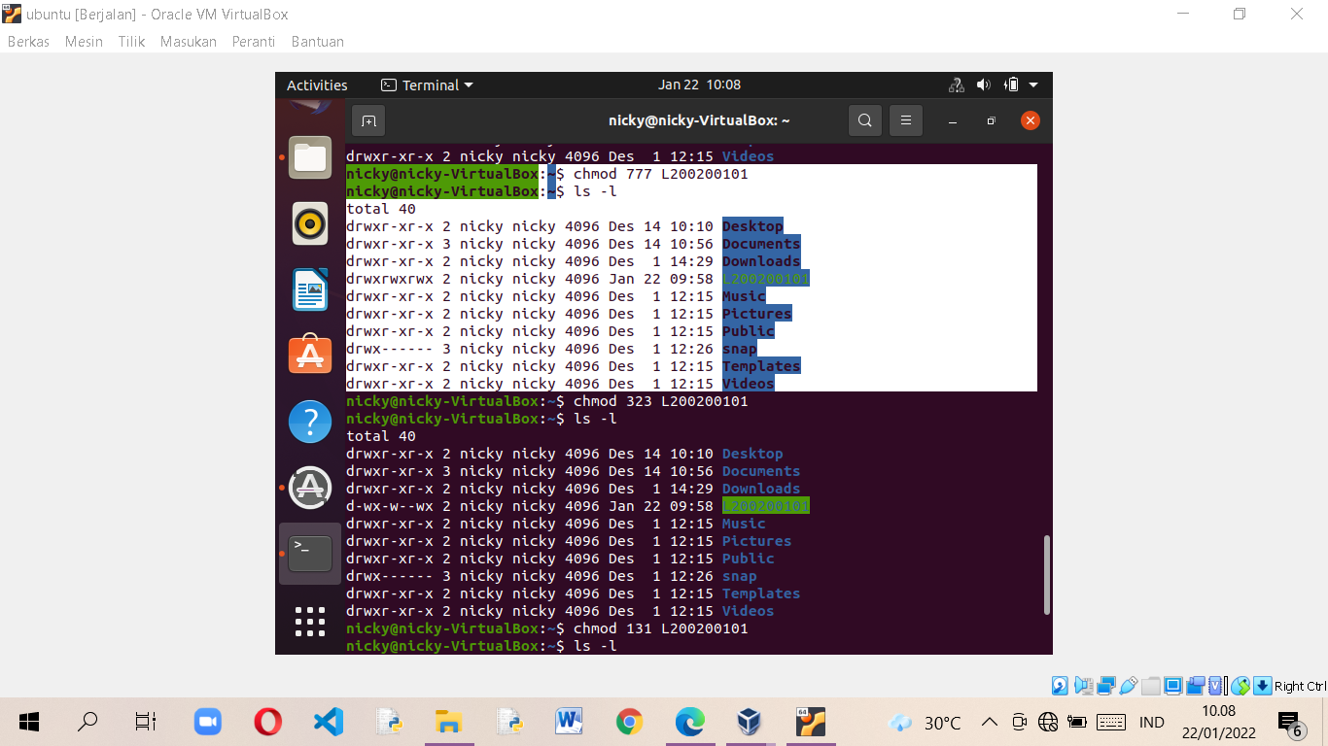

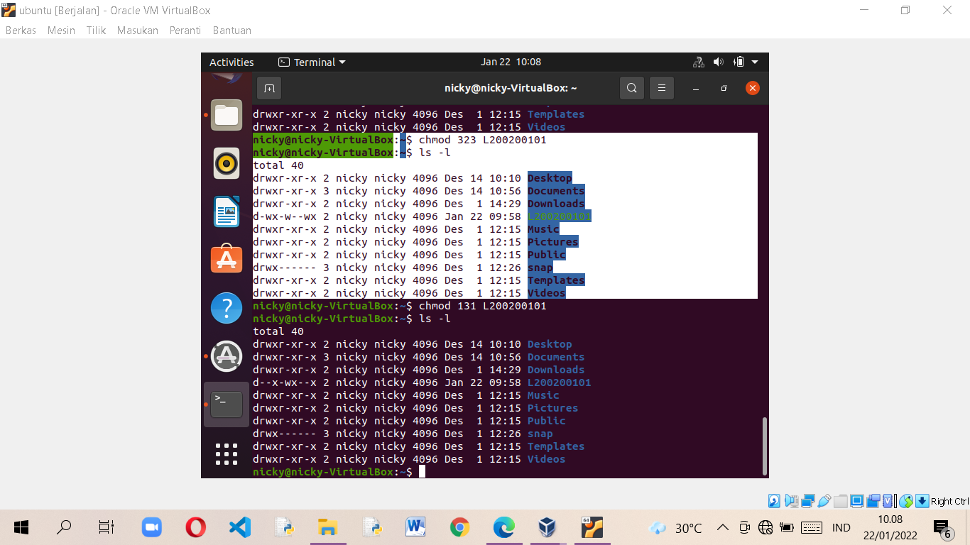

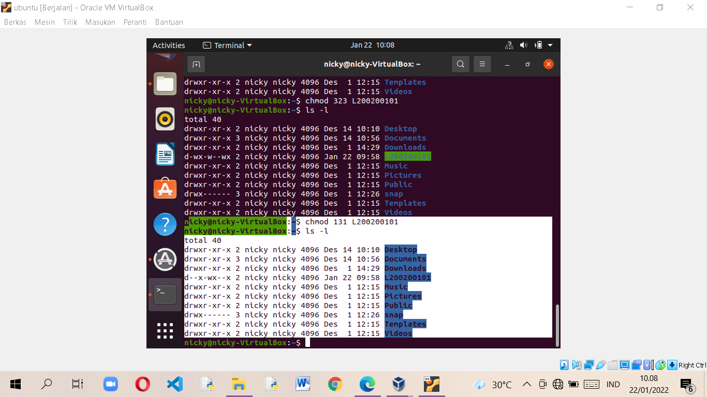

1. Dengan menggunakan Bash script ,Buatlah file dengan nama “uas.sh”. Berikut screen shot tampilan hasilnya setelah file “uas.sh” dieksekusi.

Nama :

Nim :

TTl:

Tanggal:

Alamat:

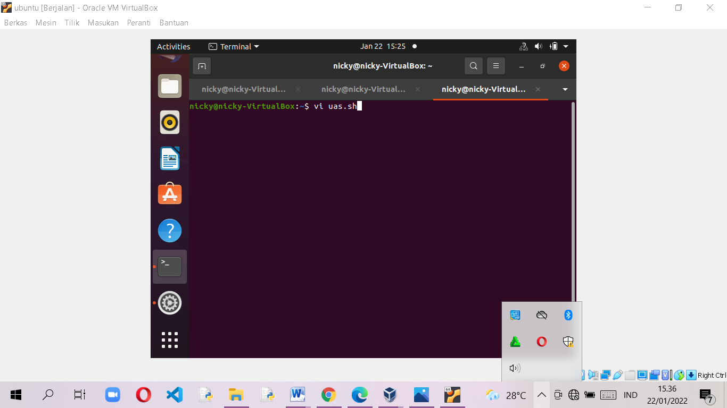

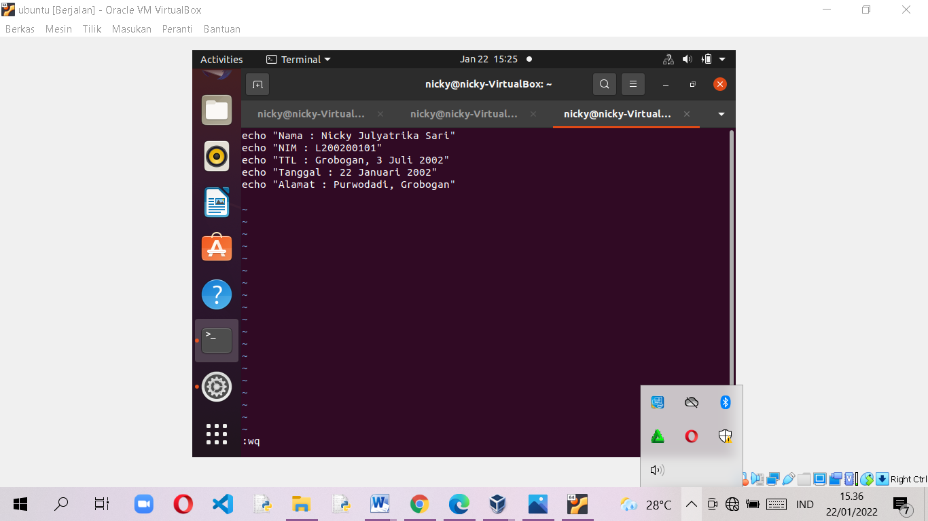

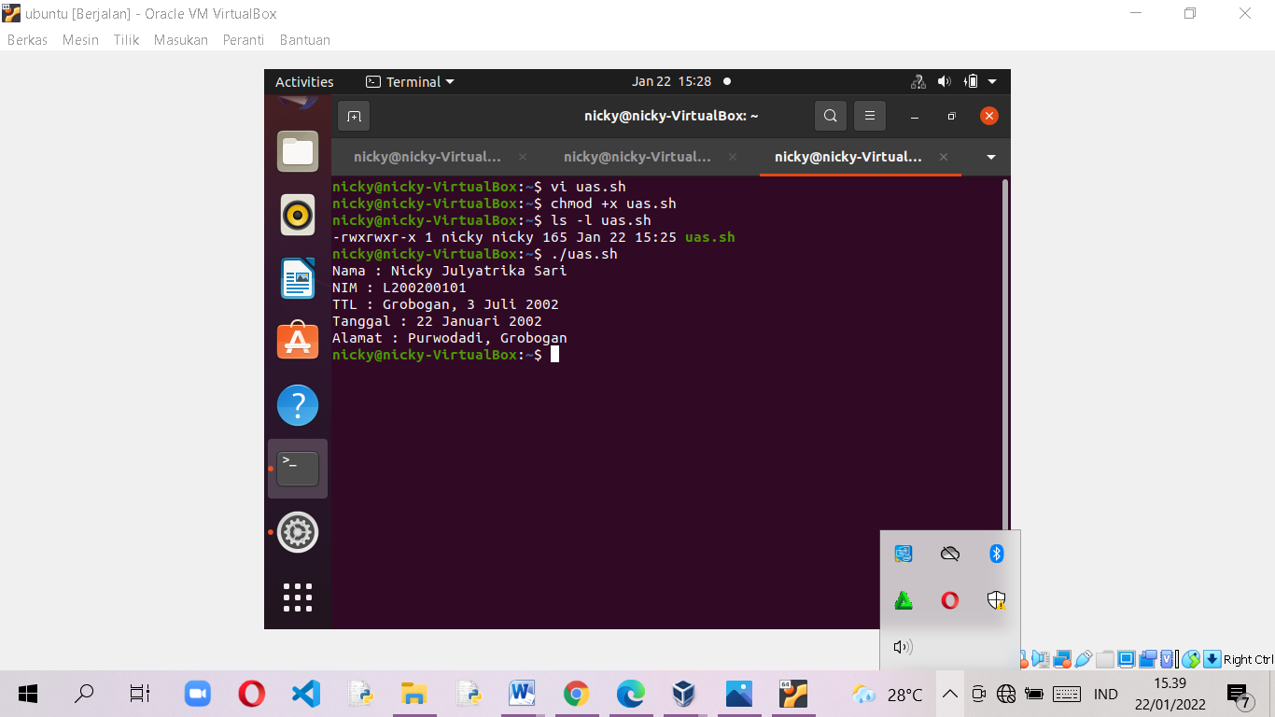

1. Buatlah file .txt (dengan NIM anda) yang berisi identitas diri (15 items baris) , dengan ketentuan tiap kalimat tekan 'en
   1. Carilah suatu kata kunci dalam file yang anda buat (bebas), kemudian tampilkan hasilnya.

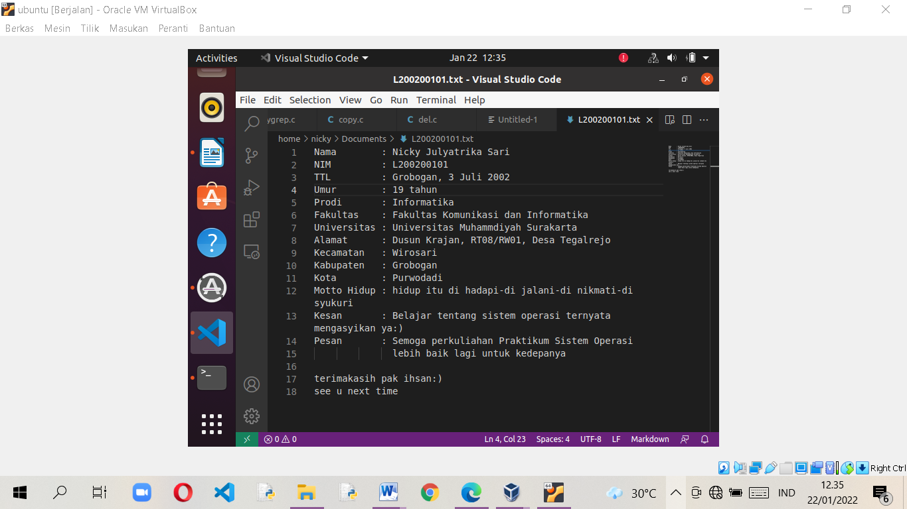

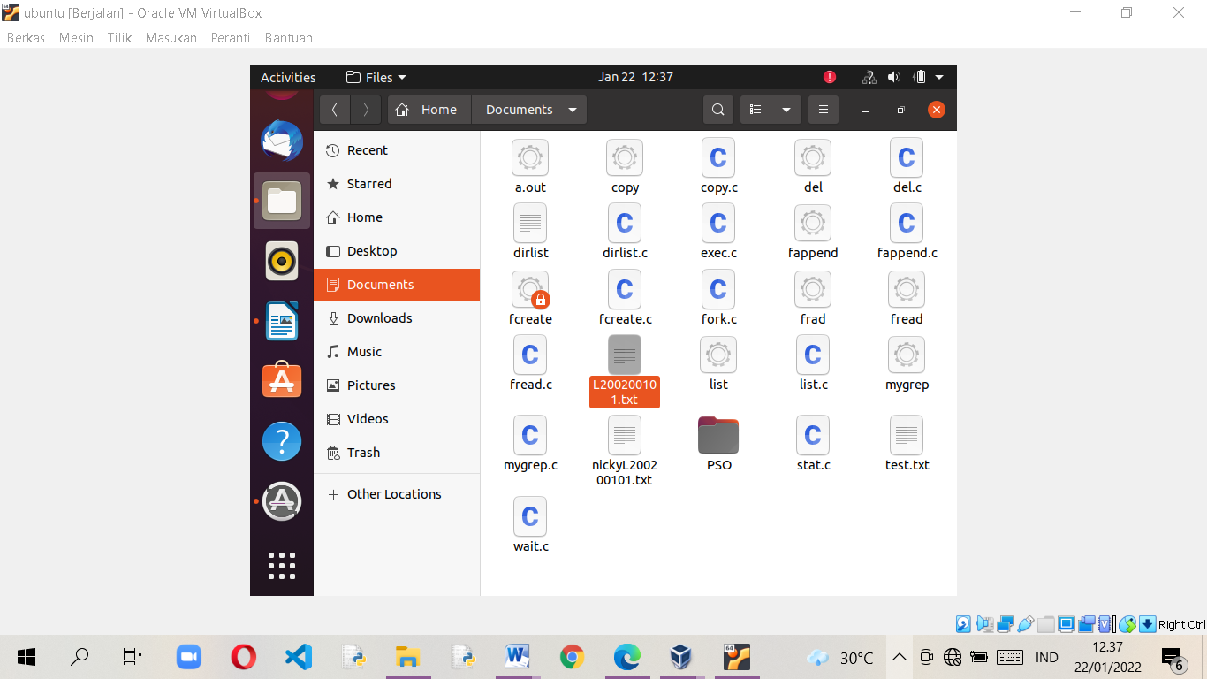

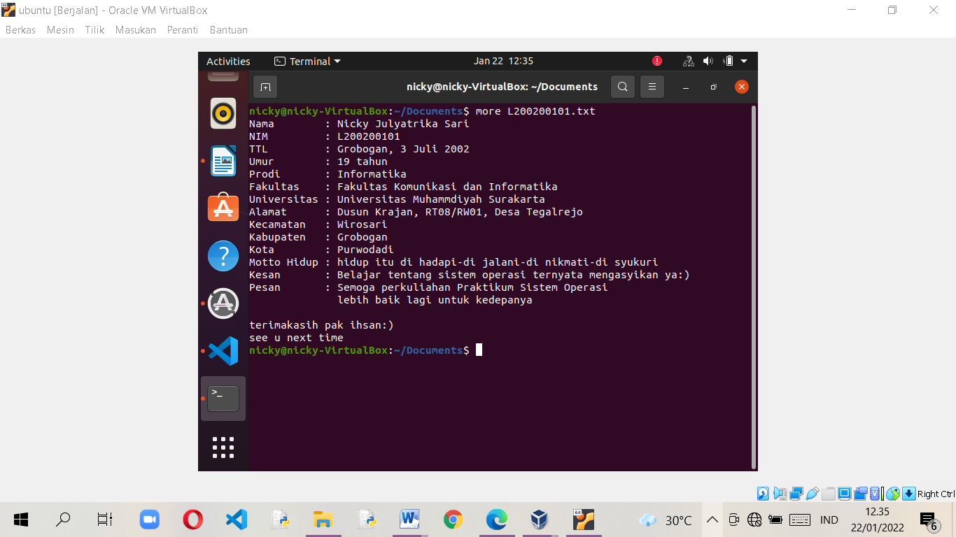

* 1. Buatlah file.c terlebih dahulu, kemudian lakukan copy file NIM.txt anda tadi ke file NAMA.txt

